Mô tả đề tài Nghiên cứu tích hợp chatbot cho fanpage Tuyển sinh của DHTV
- Mục tiêu đề tài: Nghiên cứu và xây dựng một chatbot trên nền tảng Messenger của Facebook để hỗ trợ cho công việc tư vấn tuyển sinh hằng năm của trường.
- Lý do chọn đề tài: Hiện nay Facebook khá phổ biến với hơn 57% người dân có sử dụng Facebook. Nếu tạo được chatbot sẽ rất hữu ích cho các bạn học sinh có ý định muốn tìm hiểu về quy định và cách thức tuyển sinh của ĐHTV.
- Mô tả: Đề tài sử dụng nền tảng Facebook Messenger để chat và tương tác với tài khoản Facebook. Khi có yêu cầu từ phía người dùng Facebook gửi đến (có người gửi tin nhắn đến fanpage), Webservice nhận được, truy cập vào cơ sở dữ liệu để lấy thông tin và trả thông tin đó về cho Facebook và Facebook gửi trả tin nhắn lại cho người dùng. Ở phía Webservice tạo một Webadmin để Admin có thể chỉnh sửa thông tin tuyển sinh, làm cho dữ liệu hằng năm luôn được cập nhật mới.
- Dữ liệu cần cho đề tài:
+ Thông tin về trường, thông tin tuyển sinh
+ Thông tin ngành học bao gồm: tên ngành học, giới thiệu về ngành học, chỉ tiêu tuyển sinh, các tổ hợp môn thi.
- Mô hình hoạt động:
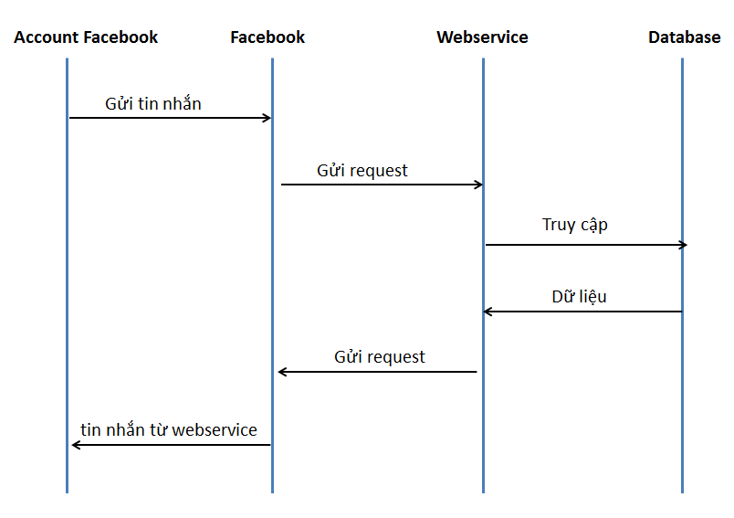
- Kết quả đầu ra: cài đặt thực sự cho fanpage tuyển sinh của trường.

